

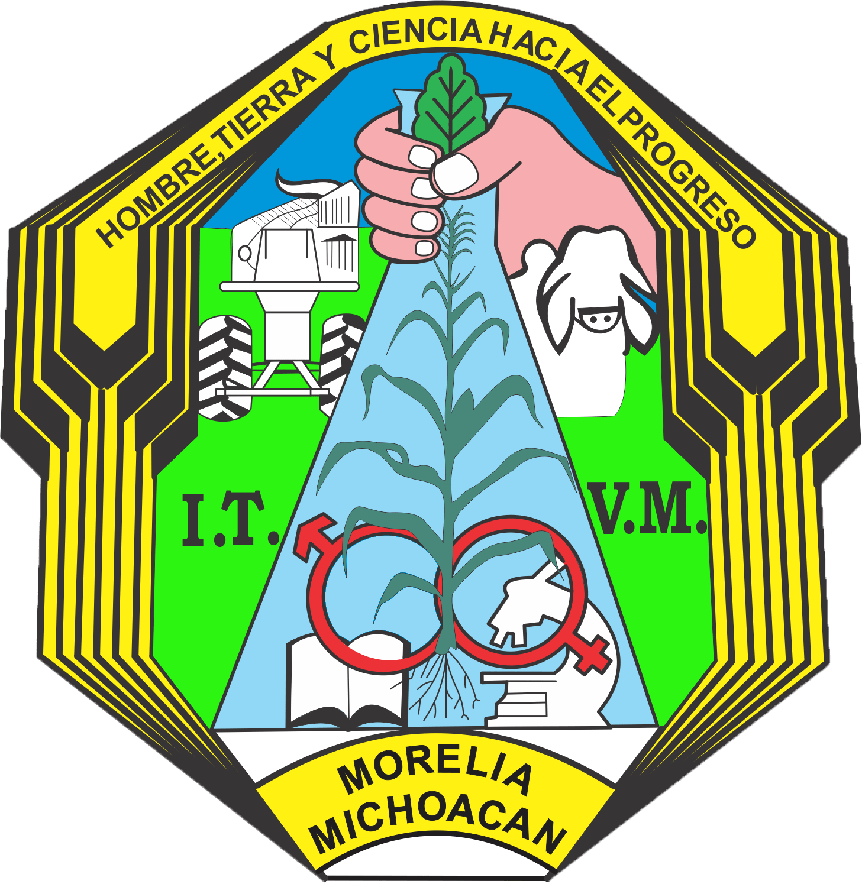

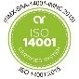
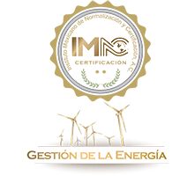


TECNOLÓGICO NACIONAL DE MÉXICO

INSTITUTO TECNOLÓGICO DEL VALLE DE MORELIA

“TEMA”

TESIS

QUE PRESENTA:

NOMBRE DEL ESTUDIANTE

COMO REQUISITO PARA OBTENER EL TÍTULO DE:

Carrera

ASESOR (A):
NOMBRE DEL ASESOR (A)

ASESOR (A) EXTERNO (A):
NOMBRE DEL ASESOR (A)

MORELIA, MICHOACÁN, MES 2026.
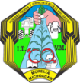

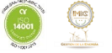

Carretera Morelia Salamanca km 6.5, Col. Los Ángeles, Morelia, Michoacán.
Tel. 44 38 12 53 00 e-mail: dir_vmorelia@tecnm.mx www.vmorelia.tecnm.mx

